Комплект материалов
«ГОТОВНОСТЬ ПЕРВОКЛАССНИКОВ К ОБУЧЕНИЮ В ШКОЛЕ»
(Научный руководитель – Г.С. Ковалева)

Комплект материалов «Готовность первоклассников к обучению в школе» предназначен для проведения стартовой диагностики готовности первоклассников к школе.

В комплект входят следующие материалы:
1. Рекомендации по изучению готовности первоклассников к обучению в школе.
В рекомендациях дается описание общих подходов к изучению готовности первоклассников к обучению в школе, организация обследования в образовательных учреждениях; описание используемых методик и особенностей их проведения, представлена система оценивания ответов учащихся, описание проведения анкетирования учителей и родителей, заполнение карты первоклассника учителем и описание использования результатов обследования.
В обследовании используются известные методики: «Рисунок человека», «Графический диктант», «Образец и правило», «Первая буква» , «Домики».

2. Раздаточный материал для выполнения работ (5 бланков для работы).

3. Анкета для учителя начальной школы (в электронной фирме)
Анкета для учителя начальной школы используется для сбора контекстной информации о школе, классе и особенностях образовательного процесса.

4. Анкета для родителей.
Анкетирование родителей проводится с целью получения дополнительной информации о подготовке ребенка к школе в семье, готовность родителей помогать ребенку на первом этапе школьной жизни, готовность сотрудничать со школой, социальные установки, материальное положение семьи. Данные необходимы учителям для организации эффективного взаимодействия с семьями своих учеников по оказанию поддержки ребенку.

5. Карта первоклассника.
Карта первоклассника разработана с целью получения индивидуальной информации об учащихся, связанной с состоянием их здоровья, изменениями в поведении в начальный период адаптации к школе. Заполняют учителя и медицинские работники. Данные позволяют выделить детей с проблемами в адаптации к школе.

6. Электронные формы для ввода и первичной обработки результатов обследования учащихся и ввода ответов учителей на вопросы анкеты для учителя начальной школы.
Для ввода данных разработаны автоматизированные электронные формы таблиц в программе Excel. После внесения всех необходимых данных автоматически выводятся результаты выполнения работ каждым учащимся.

7. Рекомендации по интерпретации результатов изучения готовности первоклассников к обучению в школе (для учителей и психологов).
В рекомендациях описываются основные показатели готовности к обучению в школе, школы для их оценки, рекомендации по анализу профилей готовности и организации индивидуальной поддержки отдельных учащихся при обучении в первом классе.

8. Рекомендации по интерпретации результатов изучения готовности первоклассников к обучению в школе (для родителей).
В рекомендациях даны общие подходы к оценке готовности первоклассников к обучению в школе, упрощенное описание формы представления результатов, рекомендации по организации помощи детям в адаптации к школе в соответствии с полученными результатами.

9. Регламент проведения консультаций специалистов, принимающих участие в проекте «Оценка готовности к обучению в начальной школе».
Данный регламент устанавливает единые требования к передаче в школы обработанной информации и реализации консультативной части проекта.

10. Видеоматериалы по проекту «Изучение готовности первоклассников к обучению в школе»: ссылка http://acourses.ru/mod/resource/view.php?id=249
Видеофильмы с участием Даниленко Ольга Васильевна, доцента кафедры социальных проблем образования МГППУ, к.псих.н., консультанта Центра социальной помощи семье ЦАО г.Москвы «Хамовники». Первый фильм: «Адаптационный подход как основа комплексного сопровождения первоклассников», второй фильм: «Интерпретация и использование результатов обследования первоклассников на готовность к обучению в школе»

11. Аналитические материалы «Результаты эксперимента по изучению готовности первоклассников к обучению в школе» 2008-2010 годы.
Отчеты находятся по ссылке: http://www.centeroko.ru/new_pub.

12. Программы семинаров по подготовке специалистов

13. Презентации, подготовленные в рамках проекта:
- Общая информация о проекте «Изучение готовности первоклассников к обучению в школе».
- Адаптационный подход как основа комплексного сопровождения первоклассников.
- Особенности инструментария для оценки готовности первоклассников к обучению в школе.
- Проведение исследования готовности первоклассников к обучению в школе.
- Оценка результатов выполнения заданий диагностических методик по изучению готовности первоклассников к обучению в школе (2 части).
- Интерпретация и использование результатов обследования первоклассников на готовность к обучению в школе.

Разработка и апробация комплекта проводилась в 2007-2010 годы. В апробации и внедрении комплекта приняли участие 15 регионов: Тамбовская область – 34031 уч-ся; Чувашская Республика - 1507 уч-ся; г. Москва – 28566 уч-ся; Московская область – 32 уч-ся; Республика Саха – 248 уч-ся; Республика Татарстан – 147 уч-ся; Калининградская область – 25606 уч-ся; Ростовская область – 115 уч-ся; Тверская область – 3168 уч-ся; Чукотский АО – 1236 уч-ся; Иркутская область – 2766 уч-ся; Мурманская область – 819 уч-ся; Новосибирская область – 1420 уч-ся, Красноярский край – 3120 уч-ся.

Контактная информация для получения материалов и консультации:
Отдел оценки качества образования Института содержания и методов обучения Российской академии образования.
тел./факс:8(499)246-24-21,
e-mail:centeroko@mail.ru,
сайт: http://www.centeroko.ru

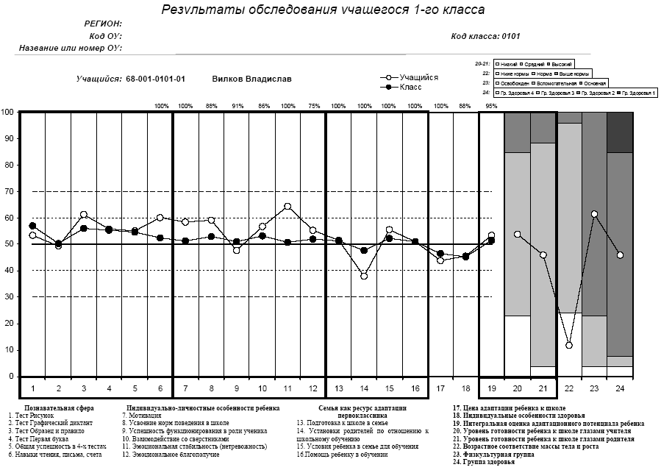
Семья как ресурс адаптации первоклассника
Индивидуально-личностные особенности ребёнка
Познавательная сфера

